**ДЕРЖАВНИЙ УНІВЕРСИТЕТ ІНТЕЛЕКТУАЛЬНИХ**

**ТЕХНОЛОГІЙ І ЗВ’ЯЗКУ**

**Звіт**

**з дисципліни Телекомунікаційні та інформаційні мережі**

**Практична робота №5**

**на тему: «Тема Проектування мережі абонентського доступу»**

Виконав: студент 3 курсу, групи ІПЗ-3.04 спеціальності

121 Інженерія програмного забезпечення

____________________________Бухта М.М.

Перевірив_________________Білоусова С.С.

**Одеса  2023**

**МЕТА РОБОТИ**

Організація мережевої платформи надання послуг (включаючи широкосмугові). Поставлена мета досягається вирішенням таких проєктних завдань:

1. Планування мережі доступу для житлового району (розрахунок трафіку, що генерується абонентами району; формування топологічної структури мережі, вибір технології підключення абонентів).
2. Синтез структури магістральної ділянки мережі (оцінка навантаження на канали мережі, формування зонової структури)
3. Вибір обладнання для всіх рівної ієрархії.

**ЗАВДАННЯ**

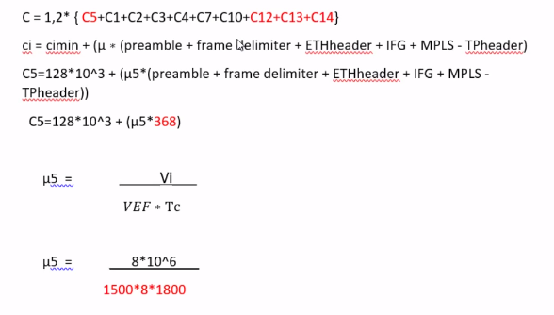

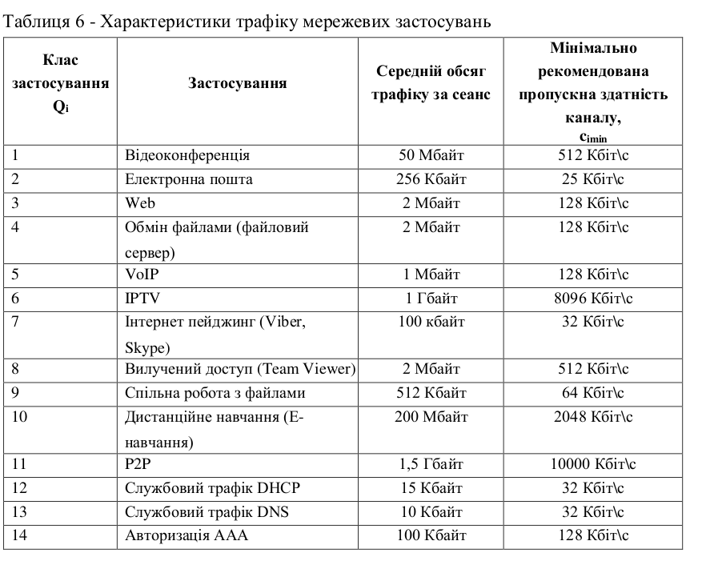

|  |  |  |  |  |  |
| --- | --- | --- | --- | --- | --- |
| Клас  застосування | Застосування | Середній обсяг трафіку за сеанс  Vi | Мінімально  рекомендована  пропускна здатність  каналу,  cimin | U = Vi / 1500 * 8 * 1800 | C = cimin + (u * 368) |
| С1 | Відеоконференція | 40 000 000 біт | 512 Кбіт\с | 0,185 | 512068,15 |
| С2 | Електронна пошта | 20 480 000 біт | 25 Кбіт\с | 0,095 | 25034,89 |
| С3 | Web | 16 000 000 біт | 128 Кбіт\с | 0,741 | 128272,59 |
| С4 | Обмін файлами (файловий сервер) | 16 000 000 біт | 128 Кбіт\с | 0,741 | 128272,59 |
| С5 | VoIP | 8 000 000 біт | 128 Кбіт\с | 0,37 | 128136,30 |
| С6 | IPTV | 8 000 000 000 біт | 8096 Кбіт\с | 370,37 | 8232296,16 |
| С7 | Інтернет пейджинг (Viber, Skype) | 800 000 біт | 32 Кбіт\с | 0,037 | 32013,63 |
| С8 | Вилучений доступ (Team Viewer) | 16 000 000 біт | 512 Кбіт\с | 0,741 | 512272,59 |
| С9 | Спільна робота з файлами | 4 096 000 біт | 64 Кбіт\с | 0,19 | 64069,78 |
| С10 | Дистанційне навчання (E-навчання) | 160 000 000 біт | 2048 Кбіт\с | 74,074 | 2075259,23 |
| С11 | P2P | 12 000 000 000 біт | 10000 Кбіт\с | 555,556 | 10204444,44 |
| С12 | Службовий трафік DHCP | 120 000 біт | 32 Кбіт\с | 0,006 | 32002,04 |
| С13 | Службовий трафік DNS | 80 000 біт | 32 Кбіт\с | 0,004 | 32001,36 |
| С14 | Авторизація ААА | 800 000 біт | 128 Кбіт\с | 0,037 | 128013,63 |

C = 1.2 * 22234157,40 = **26680988,88**

**ВИСНОВОК**

Вивчення та вирішення проєктних завдань, пов'язаних з організацією мережевої платформи надання послуг, надало можливість отримати глибокі знання та навички у галузі планування та організації мережевих інфраструктур. Аналіз та розрахунок трафіку, вибір оптимальної топологічної структури для мережі доступу в житловому районі, а також синтез магістральної ділянки з врахуванням навантаження на канали та формування зонової структури стали ключовими кроками у досягненні поставленої мети. Вибір обладнання для всіх рівнів ієрархії дозволив створити ефективну та надійну мережеву інфраструктуру. Здобуті знання та практичний досвід стануть основою для успішної реалізації та оптимізації подібних проєктів у майбутньому.